**Отчет о проведении предметной недели**

**«Технических дисциплин»**

**в 2011-2012 учебном году**

С 23.01.2012 по 29.01.2012 учителями математики и физики проведена **предметная неделя «Технических дисциплин».**

На третьем заседании ШМО ТД 27.10.2011 г. разработан план ее проведения. Решено организовать работу так, чтобы все учащиеся с 5 по 11 классы приняли участие и в разработке сценариев, и в проведении конкурсов, и, конечно же, в самих мероприятиях недели. Подготовка к предметной неделе началась еще во время зимних каникул.

*«Скажи мне – и я забуду. Покажи мне – и я запомню. Вовлеки меня – и я научусь»" -*

эти слова китайской мудрости стали девизом предметной недели в этом учебном году.

Основные цели:

* активизация познавательной деятельности учащихся;
* привитие интереса к предметам;
* развитие творческих способностей учащихся:
* популяризация знаний по математике, физике и астрономии;
* установление межпредметных связей по математике, физике и астрономии;
* формирование у учащихся положительной мотивации к изучению технических дисциплин.

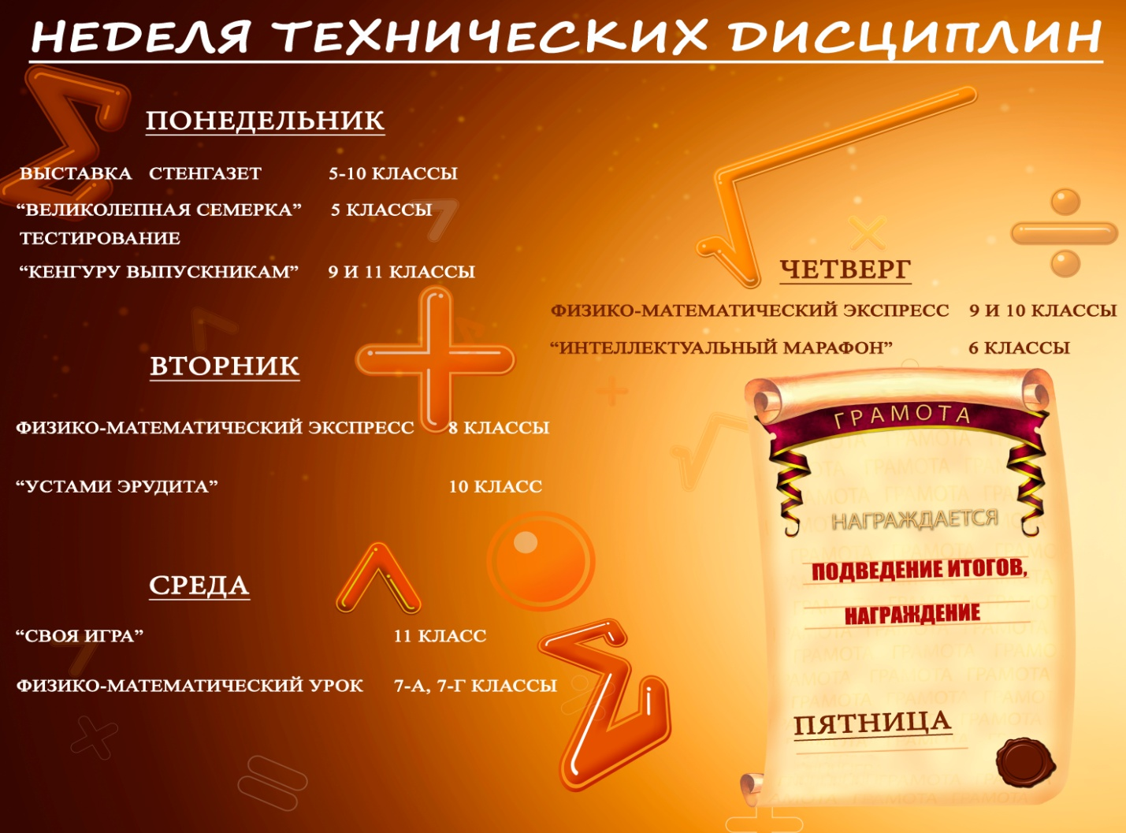

**В течение недели проведены следующие мероприятия:**

**I.      Выставка  физико-математических газет**:

участники 5-11 классы, учителя Морыженкова Е.А., Павлюк Т.А., Косенюк И.П., Овсянкина О.А., Никитина И.А., Алышова Н.С.

**II. Радио минутка о старте предметной недели ТД:**

ведущие Антонюк В., Устинова Д. 8-г**,** учитель Косенюк И.П.

**III.  Конкурс «Великолепная семерка»**

участники 5-е классы, учитель Алышова Н.С.

**IV.  Игра «Кенгуру выпускникам - 2012»**

участники 9 и 11 классы, учитель Овсянкина О.А.

**V.  Игра « Математический бой»**

участники 7-Б, 7-В классы, учитель Косенюк И.П.

ведущие: Ракитянский Д., Алиджанова К. 8-А класс.

**Победители:** команда 7-В класса.

**VI.    Игра «Физико-математический экспресс»**

участники 8-А, 8-Б, 8-В, 8-Г классы, учителя Морыженкова Е.А., Косенюк И.П., Никитина И.А., Овсянкина О.А.

Ведущие «Экспресса»: учащиеся 11 класса.

**Победители:** команда 8-А (1 место), 8-Г (2 место), 8-В (3 место)

**VII.    Игра «Устами эрудита»**

участники 10-А класс, учитель Овсянкина О.А.

**VIII.** **Интегрированный урок физики и математики «Давление твердых тел»**

7-А класс, учителя Морыженкова Е.А., Никитина И.А.

**IX.     Открытый урок «Деление и дроби»**

5-А класс, учитель Алышова Н.С.

**X. Конкурс «Своя игра»**

11-А класс, учитель Овсянкина О.А.

**XI. Игра «Физико-математический экспресс»**

участники 9-10 классы, учителя Морыженкова Е.А., Павлюк Т.А., Никитина И.А., Овсянкина О.А. Ведущие «Экспресса»: учащиеся 11 класса.

**XII. Игра «Интеллектуальный марафон»**

участники 6 классы, учителя Никитина И.А., Алышова Н.С.

**XIII. Игра «Эрудит»**

участники 9-е классы, учитель Павлюк Т.А.

Победитель: Павлючков Степан.

**XIV. Час занимательных опытов**

участники 5-е классы, учитель Павлюк Т.А.

Ведущие: учащиеся 9-Б класса.

**XV. Радио минутка об итогах предметной недели ТД:**

ведущие Худяков С., Шаманаева Е., Гольцова А. 8-А класс, учитель Косенюк И.П.

Компьютерную верстку рекламного плаката о неделе ТД и грамот к каждому мероприятию недели выполнила учитель математики Алышова Наталья Сергеевна.

Полиграфические работы выполнил Кузнецов Сергей Владимирович, член родительского комитета 7-Б класса.

Финалом предметной недели стало вручение грамот самым активным участникам.

Проведённые мероприятия не оставили равнодушными ни одного школьника, т.к. все они явились не просто участниками викторин, игр и конкурсов, а активными организаторами и ведущими всех мероприятий, проведенных в рамках недели технических дисциплин

Предметная неделя в этом учебном году прошла в атмосфере творчества и сотрудничества, за что благодарим всех учителей ШМО ТД.

 Руководитель ШМО учителей

технических дисциплин                                                     И.П. Косенюк